Міністерство освіти і науки України

Національний технічний університет України

«Київський політехнічний інститут ім. І. Сікорського»

Кафедра автоматизації проектування енергетичних процесів і систем

Лабораторна робота №8

з дисципліни «Операційні системи»

**«Макрозасоби мови Асемблер»**

Варіант №1

Робота студента 1 курсу, ТР-15

Руденко Владислав

Перевірила д.т.н., проф. Левченко Л.О.

КИЇВ 2022

**Мета роботи**

Вивчення макросів, макрокоманд та макророзширень та їх застосування в асемблерних програмах.

**Теоретична частина**

Обробка програми на асемблері з використанням макрозасобів неявно здійснюється транслятором у дві фази:

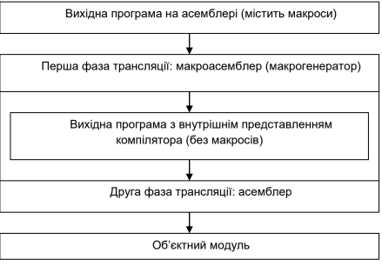

Додаток 1 (Макроасемблер в загальній схемі трансляції програми TASM)4

1**.Макровизначення** (макрос) – набір команд, який містить опис якоїсь дії або алгоритму. Макрос повинен знаходитися на початку програми, до визначення сегментів. Синтаксис макровизначення:

ім’я_макроса MACRO [список_формальних_аргументів]

;; тіло макровизначення

Еndm

2. **Макрокоманда** – коротке посилання на макровизначення (виклик макроса):

ім’я_макроса MACRO [список_формальних_аргументів]

1. **Макророзширення** (макропідстановка, макровставка) – вставка замість макрокоманди макроса з заміною формальних параметрів на фактичні (якщо вони є). Макровизначення може простим та вкладеним, тобто містити у собі інше Вихідна програма на асемблері (містить макроси). Перша фаза трансляції: макроасемблер (макрогенератор) Друга фаза трансляції: асемблер Вихідна програма з внутрішнім представленням компілятора (без макросів) Об’єктний модуль макровизначення. Рівень вкладання макровизначень може бути будь-яким, з одного макроса можна викликати інші макроси. Існує три варіанти де повинні розташовуватися макровизначення:
2. *На початку тексту програми до сегмента коду та даних* Цей варіант використовується тоді, коли визначені користувачем макрокоманди є актуальними в межах однієї програми.
3. *В окремому файлі.*:   
   Такий варіант підходить при роботі з декількома програмами однієї проблемної області. Для того, щоб зробити доступними макровизначення у конкретній програмі, слід записати директиву include ім’я_файлу.
4. *В макробібліотеці:*  
    Універсальні макрокоманди, які часто використовуються в програмах користувача, (наприклад, фрагменти програмної затримки, призупинення програми до натискання клавіші, перетворення двійкових чисел у символьну форму) доцільно записати в макробібліотеку. Макробібліотека являє собою файл з текстами макровизначень, які записуються у цей файл,як у текст програми. Файл макробібліотеки може мати будь-яке ім’я ірозширення, наприклад, MYMACRO.MAC. В програмі залишаються тільки макровиклики. Включати макрокоманди з цієї бібліотеки в програму також можна за допомогою директиви include (наприклад, include mymacro.mac ). Після цього у програмі можна використовувати будь-які макрокоманди з цієї макробібліотеки.

**LOCAL** мітка... перераховує мітки, які застосовуватимуться усередині макроозначення, щоб не виникало помилки «мітка вже визначена» при використанні макросу більше одного разу або якщо та ж мітка присутня восновному тексті програми (в WASM директива LOCAL дозволяє використовувати макрос з мітками кілька разів, але не дозволяє застосовуватимітку з тим же ім'ям в програмі). Операнд для LOCAL мітка або список міток, які використовуватимуться в макросі.

**Завдання**Створіть максимальну можливу кількість макросів для вашої задачі та вставте у програму їх виклики.

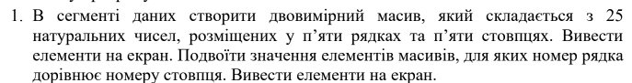

Додаток 2 (Індивідуальне завдання згідно варіанту)

**Результати роботи**

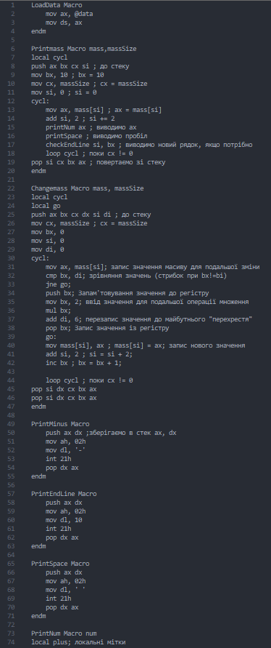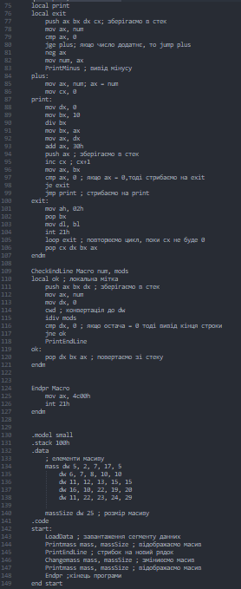

Додаток 3 (Код програми)

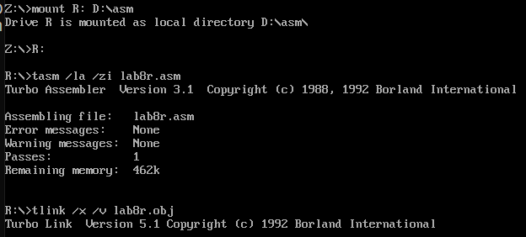

Додаток 4 (Створення та компіляція програми)

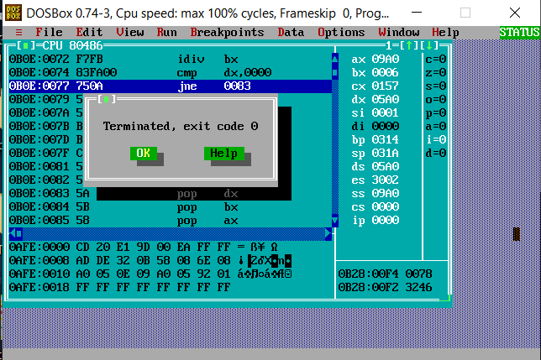

Додаток 5 (проходження програми в турбодебагері)

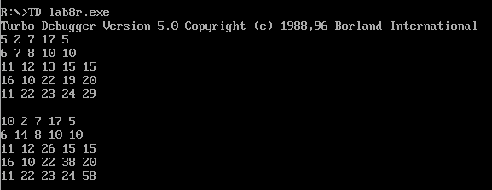

Додаток 6 (успішне виконання програми)

**Висновок:**

В ході виконання Лабораторної роботи №8 було ознайомлено з принципом роботи макросів , макрокоманд, макророзширень. Детально вивчено принцип їх роботи та закріплено навички на практиці. Результатом роботи є програма, яка за допомогою макросів взаємодіє з двовимірною матрицею та змінює значення її діагоналі. В ході виконання виявлено та виправлено деяку кількість помилок.